Das Recht am eigenen Bild:
M1

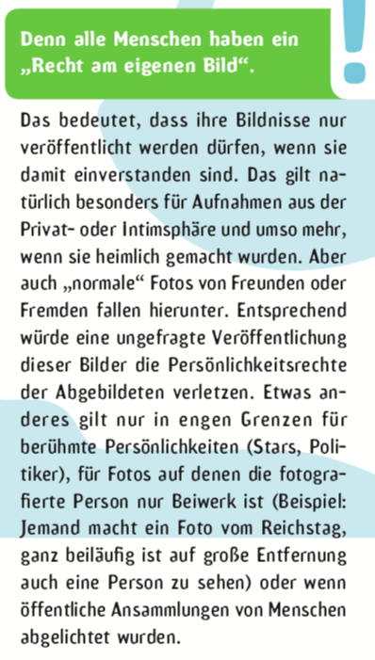
1. Aufgabe (EA): Lies den Text M1 markierend und mache dir Notizen.

2. Aufgabe (PA): Lies aus das M2 und M3.
Stell dir vor, du triffst zufällig deinen Lieblingsstar beim Bäcker. Du traust dich nicht ihn anzusprechen, aber dein/e beste Freund/in ist auch dabei und macht schnell ein Foto davon, wie du neben ihm am Tresen stehst. Der Bäcker merkt gar nicht, wen er da bedient und das er fotografiert wird. Dein/e Freund/in will das Bild sofort bei Instagram posten und es in euren Klassenchat bei WhatsApp stellen.

Darf er/sie das überhaupt? Tauscht euch darüber aus und begründet eure Antwort.

Kreutzer, Till: Nicht alles was geht, ist auch erlaubt! Urheber und Persönlichkeitsrechte im Internet. Hrsg. von klicksafe und irights.info. 2016, S. 9.

CC BY-NC-ND 3.0

M2
Eng verknüpft mit dem „Recht auf informationelle Selbstbestimmung“ ist das „Recht am eigenen Bild“. (...) Hierunter fallen unter anderem die Veröffentlichung eines Fotos in einem Sozialen Netzwerk oder das Verschicken per Messenger-App (WhatsApp, Threema, etc.).

Quelle: https://www.klicksafe.de/themen/datenschutz/privatsphaere/datenschutz-broschuere-fuer-eltern-und-paedagogen/das-recht-am-eigenen-bild/#s|recht%20am%20eigenen%20bild (Stand 05.02.2019)

M3
"Bei Kindern bis einschließlich sechs Jahren sind die Erziehungsberechtigten allein entscheidungsbefugt darüber, ob eine Abbildung des Kindes veröffentlicht werden darf. Zwischen sieben und einschließlich 17 Jahren (...) sind sowohl die Eltern/Erziehungsberechtigten als auch das Kind/der Jugendliche in die Entscheidung einzubinden (Stichwort „Doppelzuständigkeit“).

Quelle: https://www.klicksafe.de/themen/datenschutz/privatsphaere/datenschutz-broschuere-fuer-eltern-und-paedagogen/das-recht-am-eigenen-bild/#s|recht%20am%20eigenen%20bild (Stand 05.02.2019)

Herausforderung (PA):
Entwickelt zu zweit mithilfe des Materials M2 bis M4 und eurer Kenntnisse zum Urheberrecht einen "Fahrplan", der dabei helfen soll, die richtig Entscheidung zu treffen. Erstellt z. B. ein Flussdiagramm:
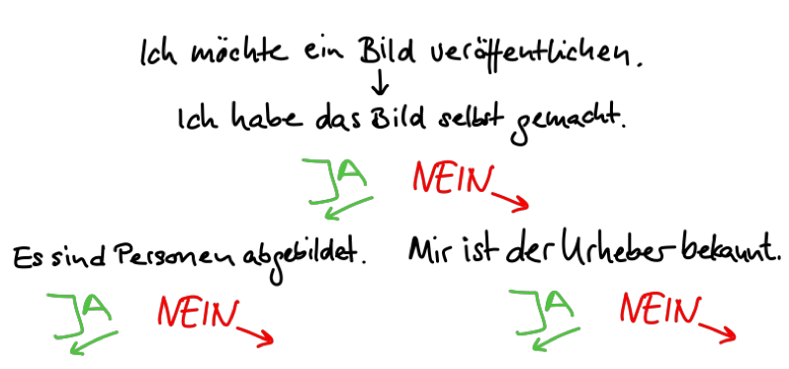

M4

Bundesrepublik Deutschland - KunstUrhG - Ausfertigungsdatum: 09.01.1907

Gesetz betreffend das Urheberrecht

an Werken der bildenden Künste und der Photographie

§ 22
Bildnisse dürfen nur mit Einwilligung des Abgebildeten verbreitet oder öffentlich zur Schau gestellt werden. Die Einwilligung gilt im Zweifel als erteilt, wenn der Abgebildete dafür, daß er sich abbilden ließ, eine Entlohnung erhielt. Nach dem Tode des Abgebildeten bedarf es bis zum Ablaufe von 10 Jahren der Einwilligung der Angehörigen des Abgebildeten. Angehörige im Sinne dieses Gesetzes sind der überlebende Ehegatte oder Lebenspartner und die Kinder des Abgebildeten und, wenn weder ein Ehegatte oder Lebenspartner noch Kinder vorhanden sind, die Eltern des Abgebildeten

§ 23
(1) Ohne die nach § 22 erforderliche Einwilligung dürfen verbreitet und zur Schau gestellt werden:
1.
Bildnisse aus dem Bereiche der Zeitgeschichte;
2.
Bilder, auf denen die Personen nur als Beiwerk neben einer Landschaft oder sonstigen Örtlichkeit erscheinen;
3.
Bilder von Versammlungen, Aufzügen und ähnlichen Vorgängen, an denen die dargestellten Personen teilgenommen haben;
4.
Bildnisse, die nicht auf Bestellung angefertigt sind, sofern die Verbreitung oder Schaustellung einem höheren Interesse der Kunst dient.
(2) Die Befugnis erstreckt sich jedoch nicht auf eine Verbreitung und Schaustellung, durch die ein berechtigtes Interesse des Abgebildeten oder, falls dieser verstorben ist, seiner Angehörigen verletzt wird.

Quelle: https://www.gesetze-im-internet.de/kunsturhg/BJNR000070907.html (Stand 05.02.2019)

